**«Математический экспресс»**

**Система контроля:**

Ведущий (педагог) и 10 старшеклассников (по 2 старшеклассника на станцию, на случай, если на станции будут присутствовать 2 команды).

**Цели и задачи игры:**

Предметные: обобщить, расширить и систематизировать знания в области математики.

Метапредметные: развитие логического мышления, активизация познавательного интереса учащихся на уроках математики, способствовать развитию математической речи и грамотности.

Личностные: воспитание трудолюбия, аккуратности, коммуникативной культуры. Развитие умения ориентироваться в нестандартных ситуациях, сообразительности, внимания. Повышать ответственность не только за собственные знания, но и за успехи всего коллектива.

**Ход мероприятия:**

- **Организационный момент**

Педагог: Здравствуйте, ребята! Сегодня мы с вами сыграем в игру, которая называется «Математический экспресс». На нашем поезде вы проследуете по следующим станциям: «Ребусная», «Задачкино», «Спичкино», «Судокино», «Решательно-раскрашивательная». Вам будут предложены маршрутные листы и задания для каждой станции. Ваша задача набрать как можно больше баллов, отвечая на вопросы и выполняя задания. Итак, начинаем игру!

**II. Игра**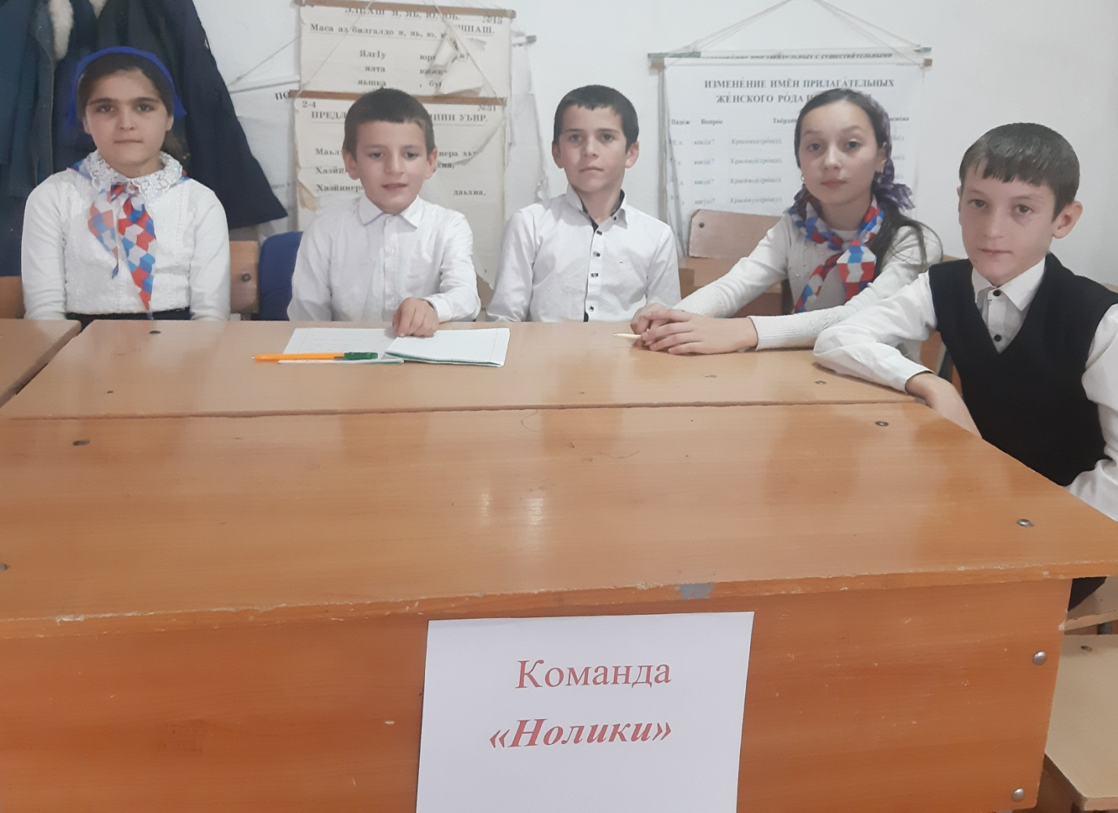

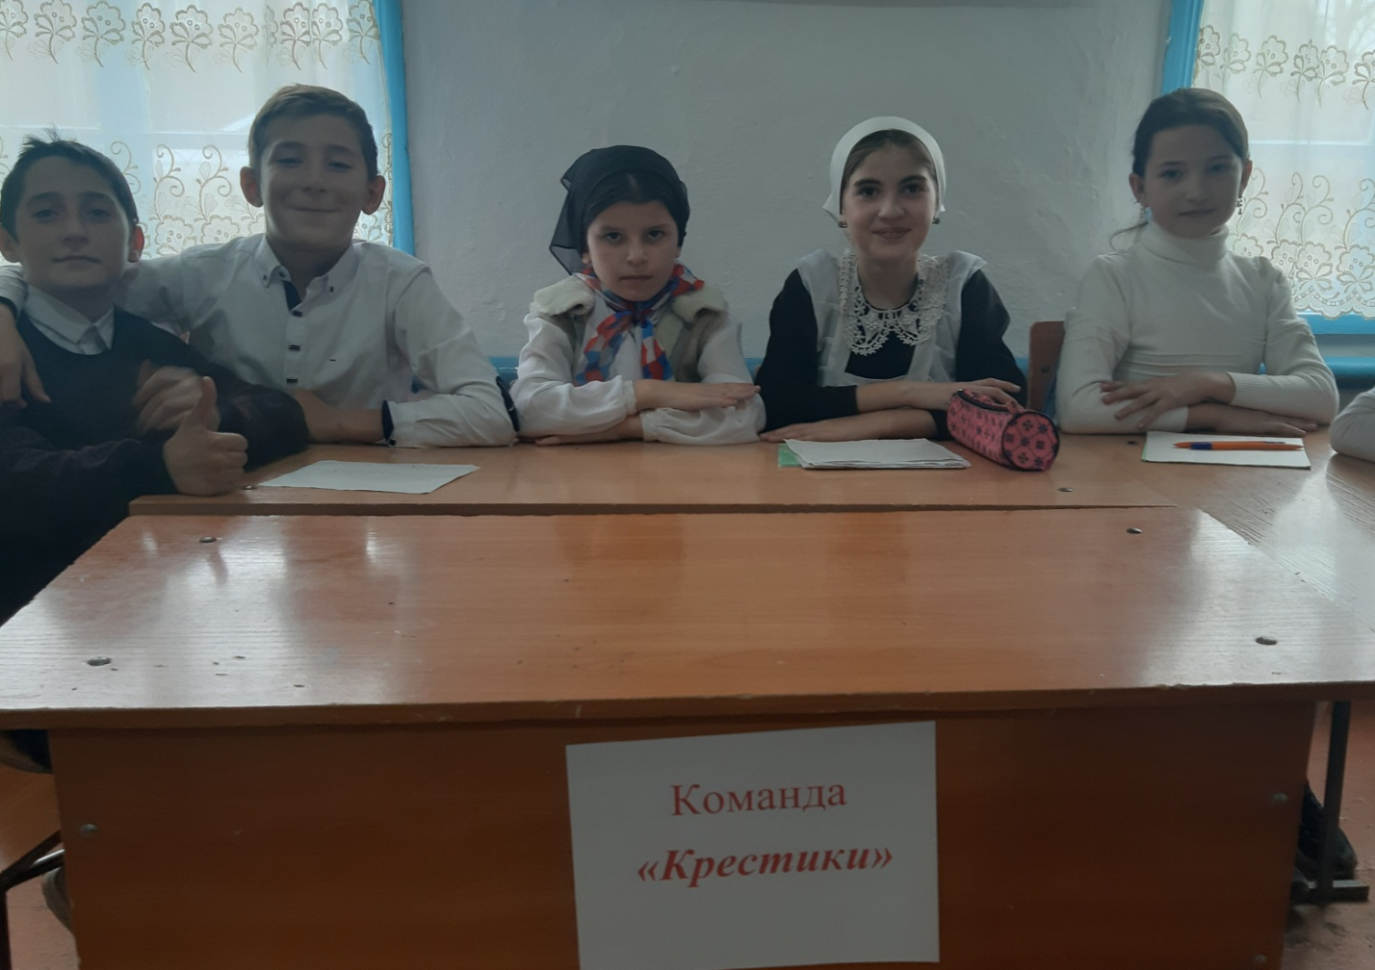

**Станция «Ребусная»**

Игрокам необходимо разгадать ребусы на математическую тематику. За каждый правильно отгаданный ребус – 1 балл

|  |  |
| --- | --- |
| https://fsd.multiurok.ru/html/2017/06/15/s_5942c7bab4034/648876_1.jpeg | https://fsd.multiurok.ru/html/2017/06/15/s_5942c7bab4034/648876_2.jpeg |
| (Минус) | (Цифра) |
| https://fsd.multiurok.ru/html/2017/06/15/s_5942c7bab4034/648876_3.jpeg | https://fsd.multiurok.ru/html/2017/06/15/s_5942c7bab4034/648876_4.jpeg |
| (Число) | (Диаметр) |
| https://fsd.multiurok.ru/html/2017/06/15/s_5942c7bab4034/648876_5.png | https://fsd.multiurok.ru/html/2017/06/15/s_5942c7bab4034/648876_6.jpeg |
| (Два) | (Вершина) |
| https://fsd.multiurok.ru/html/2017/06/15/s_5942c7bab4034/648876_7.jpeg | https://fsd.multiurok.ru/html/2017/06/15/s_5942c7bab4034/648876_8.jpeg |
| (Дробь) | (Линейка) |

**Станция «Спичкино»**

Игрокам предлагается разгадать различные задачки со спичками, за каждое верное составленное выражение – 5 баллов.

1. Из спичек выложено неверное равенство 6*8=64. Надо убрать 2 спички так, чтобы равенство стало верным.

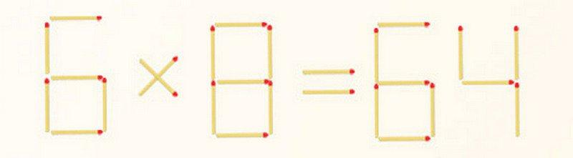

**Ответ**: Ответ на рисунке - из восьмерки делаем девятку, а из шестерки пятерку.

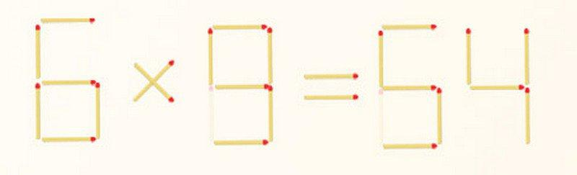

1. Из спичек построен дом. Переложить две спички так, чтобы дом повернулся другой стороной.

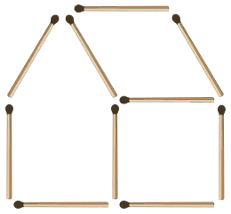

**Ответ:**

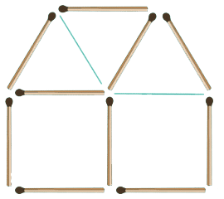

1. Переместите одну спичку так, чтобы равенство стало верным.

|  |
| --- |
| https://fsd.multiurok.ru/html/2017/06/15/s_5942c7bab4034/648876_13.jpeg |

**Ответ**

|  |
| --- |
| https://fsd.multiurok.ru/html/2017/06/15/s_5942c7bab4034/648876_14.jpeg |

1. Уберите 8 спичек, не трогая остальных, чтобы осталось всего лишь 2 квадрата.

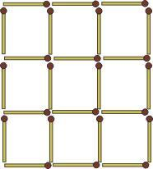

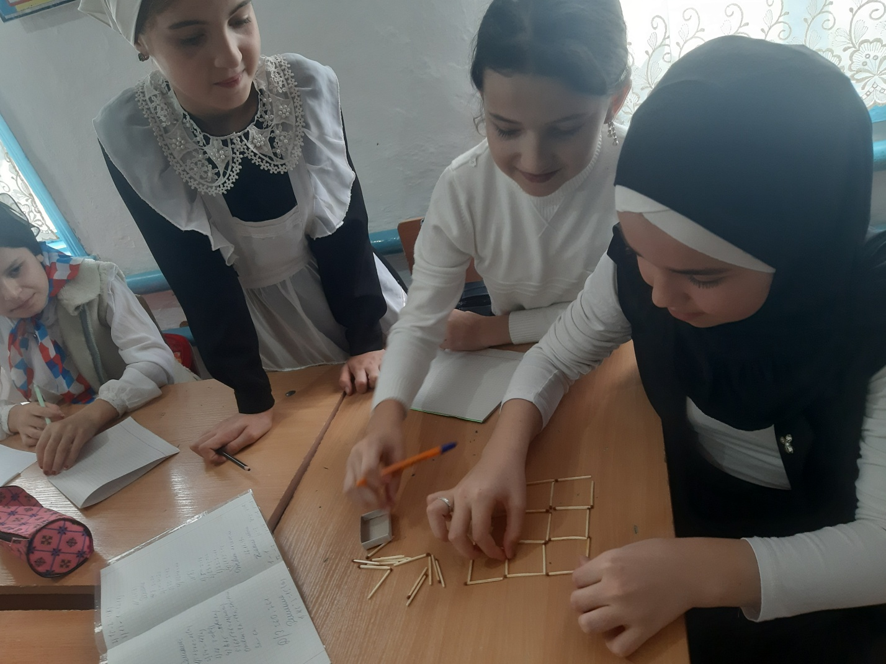

**Ответ:**

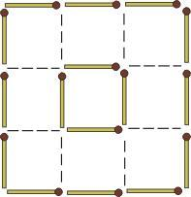

Примечание: Ответ, представленный к задаче не является единственным верным ответом.

**Станция «Задачкино»**

Правила оценивания: за каждую верно решенную задачу выставляется 5 баллов.

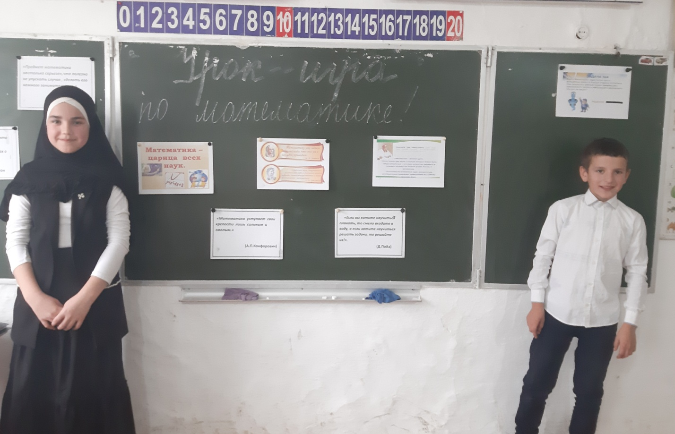

1. Товар на 10% подорожал, потом на 10% подешевел. Когда цена его была ниже: до подорожания или после подешевления?

Ответ: После подешевления товар стал на 1% дешевле, чем до подорожания.

1. На чашечных весах 3 кубика и 1 морская раковина уравновешиваются 12 бусинами, а 1 раковина уравновешивается 1 кубиком и 8 бусинами. Сколько бусин надо положить на свободную чашку весов, чтобы уравновесить раковину на другой чашке?

Ответ: Надо положить 9 бусин.

1. В Древнем Риме философы-законники любили задавать друг другу такую задачу. Вдова обязана оставшееся после мужа наследство в 3500 золотых разделить с ребенком, который должен родиться. Если это будет сын, то мать по римским законам получает половину сыновней доли. Если родится дочь, то мать получает двойную долю дочери. Но случилось так, что родились близнецы – сын и дочь. Как следует разделить наследство, чтобы были выполнены все требования закона?

Ответ: Вдова должна получить 1000 золотых, сын – 2000 золотых, дочь – 500 золотых. Тогда требования закона будут выполнены, потому что вдова получит вдвое меньше сына и вдвое больше дочери.

1. Бригада из шести плотников и столяра взялась выполнить некоторую работу. Каждый плотник заработал по 20 рублей, столяр же – на 3 рубля больше, чем заработал в среднем каждый из семерых членов бригады. Сколько заработал столяр?

Ответ. Столяр заработал 23 рубля 50 копеек.

1.Выразите число 100 пятью одинаковыми цифрами. Предложите четыре способа решения.

Ответ.

111 - 11 = 100;

33.3 + 3/3 = 100;

5.5.5 – 5.5= 100;

(5 -5 + 5 + 5 ).5 = 100.

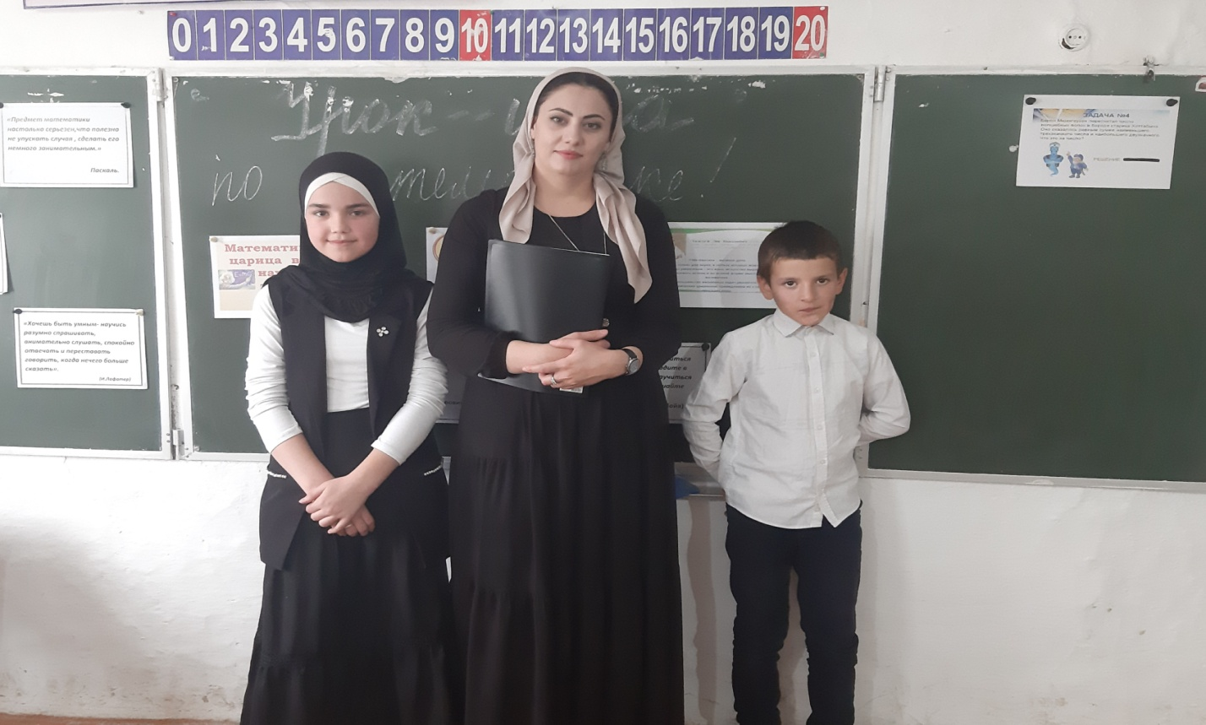**III Подведение итогов.**